Preferences（3）：EditText和Ringtone Preference

EditText Preferences

xml文件
在res/xml/中增加edittext.xml文件，如下：
<?xml version="1.0" encoding="utf-8"?>
<PreferenceScreen xmlns:android="http://schemas.android.com/apk/res/android"
android:key="packet_name"
android:title="Package Name">
<EditTextPreference android:key="package_name_pref"
android:title="Set Package Name"
android:summary="Set the Package Name"
android:dialogTitle="Package Name:" />
</PreferenceScreen>
重要属性还有android:defaultValue="xxx"，用于设置缺省值。执行结果如下：
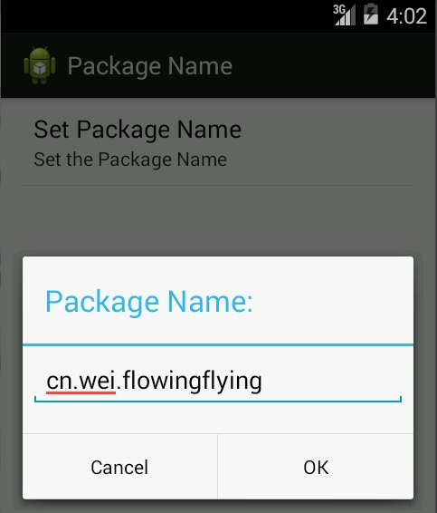

设备的存贮文件
在设备上存贮preference的内容如下：
<?xml version='1.0' encoding='utf-8' standalone='yes' ?>
<map>
… …
<string name="package_name_pref">cn.wei.flowingflying</string>
……
</map>
从存贮的xml文件中看到，存贮值为string，因此在读取preference时采用getString()，如下：
SharedPreferences prefs = PreferenceManager.getDefaultSharedPreferences(this);
String option = prefs.getString("package_name_pref", null);
showInfo("Package name : " + option);

Ringtone Preferences
Ringtone首选项设定，是用来选择铃音的，例如应用可能需要某个背景音乐。说实在Ringtong首选项的使用场景还是比较少的。我们在混合preferences的xml中加入下面代码：
......
<PreferenceScreen android:key="ringtone_option"
android:title="Ring Tones"
android:summary="Set Ring Tones Preferences">
<RingtonePreference android:key="ringtone_pre"
android:title="Set RingTone Preferences"
android:summary="Set RingTone"
android:showSilent="true"
android:ringtoneType="ringtone"/>
</PreferenceScreen>
......
我们在一台真实手机上加载，运行如下：
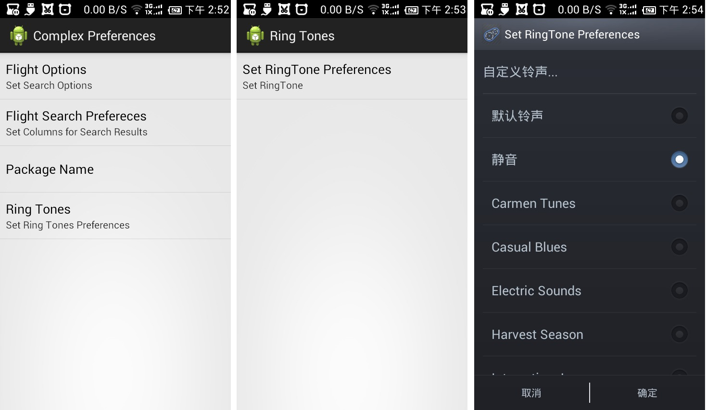
但是在真实设备上运行是不能够读取存储文件的，所以还是要用模拟器，我们选择了Default Ringtone，相关的存贮信息如下：
<?xml version='1.0' encoding='utf-8' standalone='yes' ?>
<map>
... ...
<string name="ringtone_pre">content://settings/system/ringtone</string>
... ...
</map>

